PacketTracer4.1使用教程
这是Cisco公司针对其CCNA（思科认证网络支持工程师）开发的一个用来网络设计、配置和故障排除的模拟软件。使用者自己创建网络拓扑（TOPO），并通过一个图形接口配置该拓扑中的设备。软件还提供一个分组传输模拟功能让使用者观察分组在网络中的传输过程。适合新手学习CCNA用，具有真实的操作界面，很容易上手。包含1800/2600/2800系列、R2900系列、SW IP电话、无线路由器、无线HOST CLOUD。能查看包的具体传输路径，支持无线和语音。是个网络入门级的经典模拟器。
一、安装与界面介绍
下载好软件，安装非常简单，双击运行安装程序，一直点下一步（Cisco公司出的，没有其他的流氓软件，大家放心），最后安装成功。桌面出现如下快捷方式：
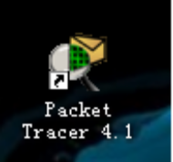
然后运行本程序，出现下面的界面：
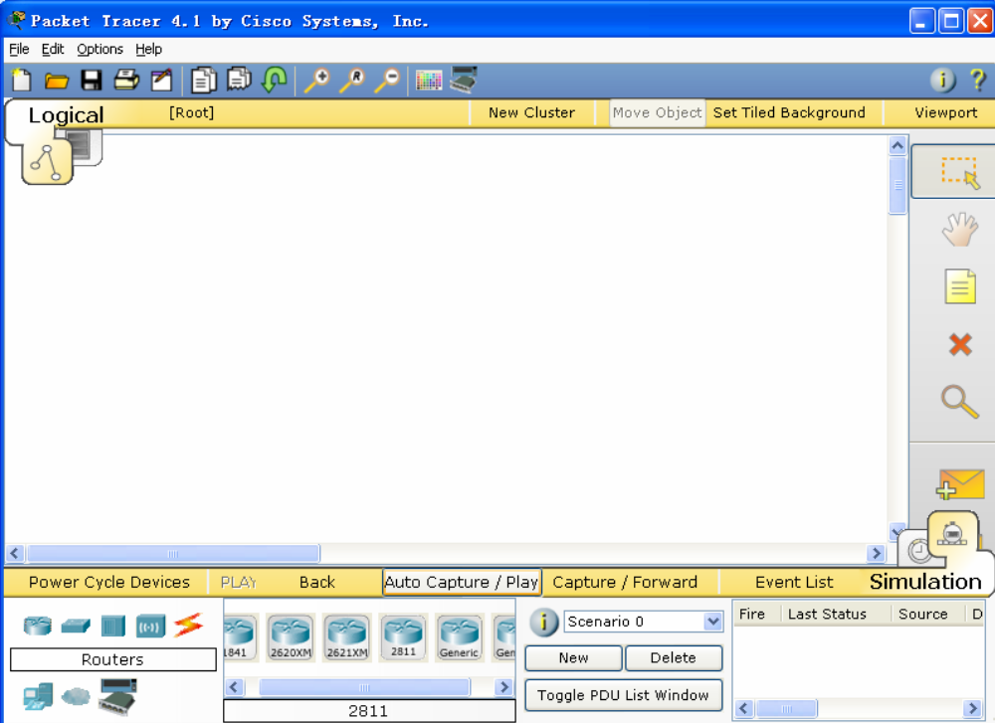

1．最上面的还是和一些其他的软件一样，新建，打开，保存之类的；
2．中间的白框是工作区域，你操作就是在这个框里面操作的；
3．框右边是圈划设备，移动设备，删除设备之类的；（注意那个信封，以后要是查看包的传输路径，主要是看这个）
4．左下面是自己搭建TOPO时，可以随意的添加以下的设备，点着左边的ROUTER（路由器），右边就会出现可用的所有ROUTER，设备的类型列表如下：
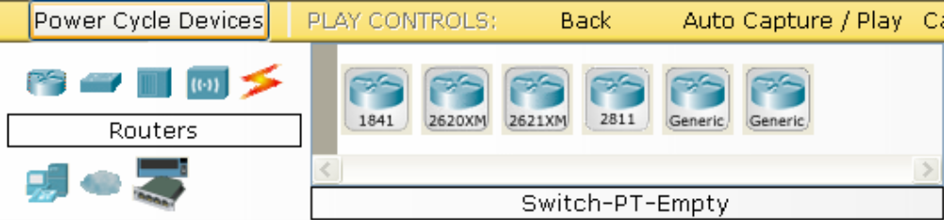

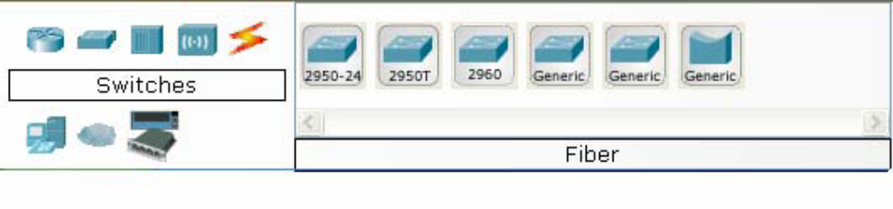
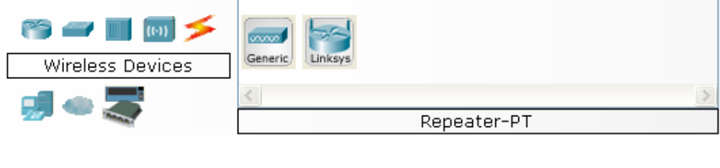

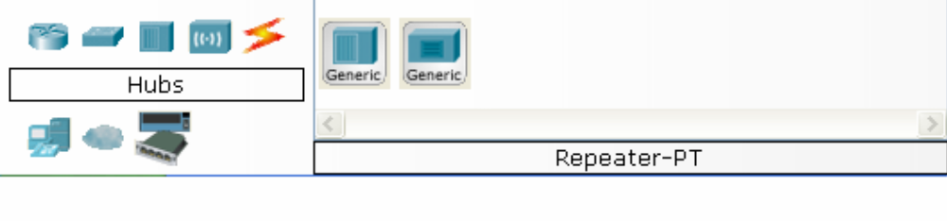

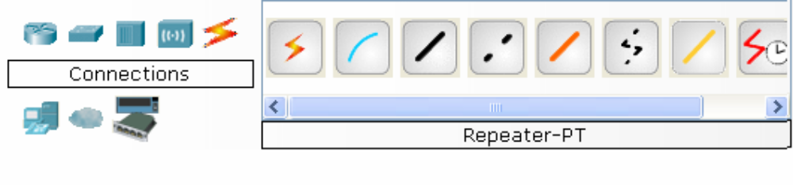

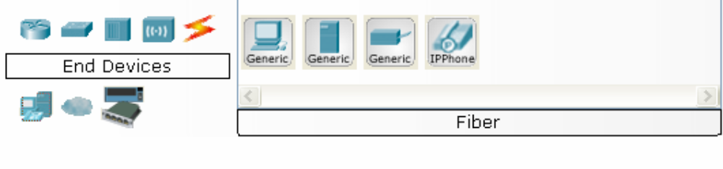

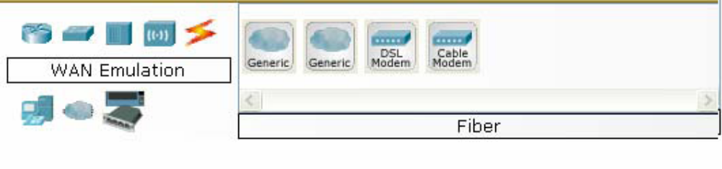

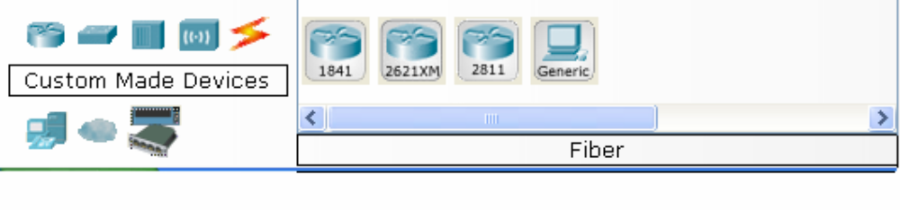
在这里，我主要强调下那个连线的问题，这里面的线分为直连线，交叉线，级连线，DCE 和DTE线等，连接不同的设备请选用合适的线，否则，通信不了是很正常的。虽然还有个AUTO即自动选择线，但是，最好别用这个功能。软件没人聪明，比如，你连一个HOST和一个ROUTER，如选自动，它怎么知道你是CONSLE控制，还是想路由选路呢？
5．右下面，是测试包传输成功与否的查看，或查看包的传输路径。
二、用法介绍
首先这个软件内部有CISCO PRESS CCNA教程的所有配套试验TOPO（拓扑），你可以直接调出来使用。PacketTracer 4.01版本里面的试验全部是《思科网络技术学院第一二三四学期》配套的。4.1版本应该是对802的配套，新802书目前还没中文的。
你可以通过软件左上角的 FILE—OPEN打开下面的界面：
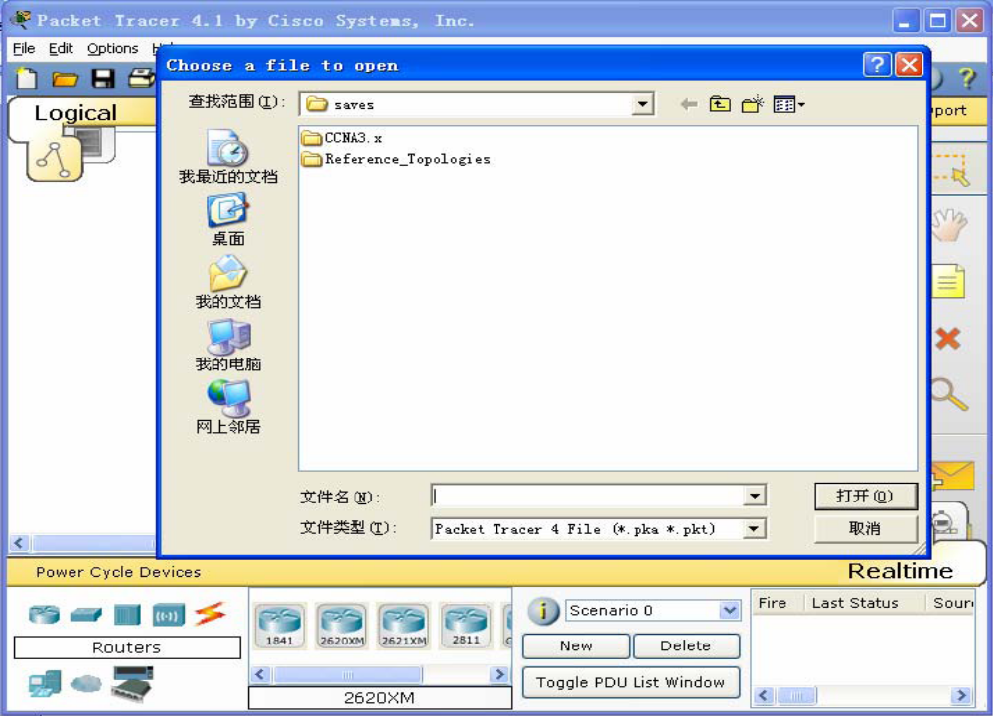
然后我们点CCNA3.X进入里面的文件：
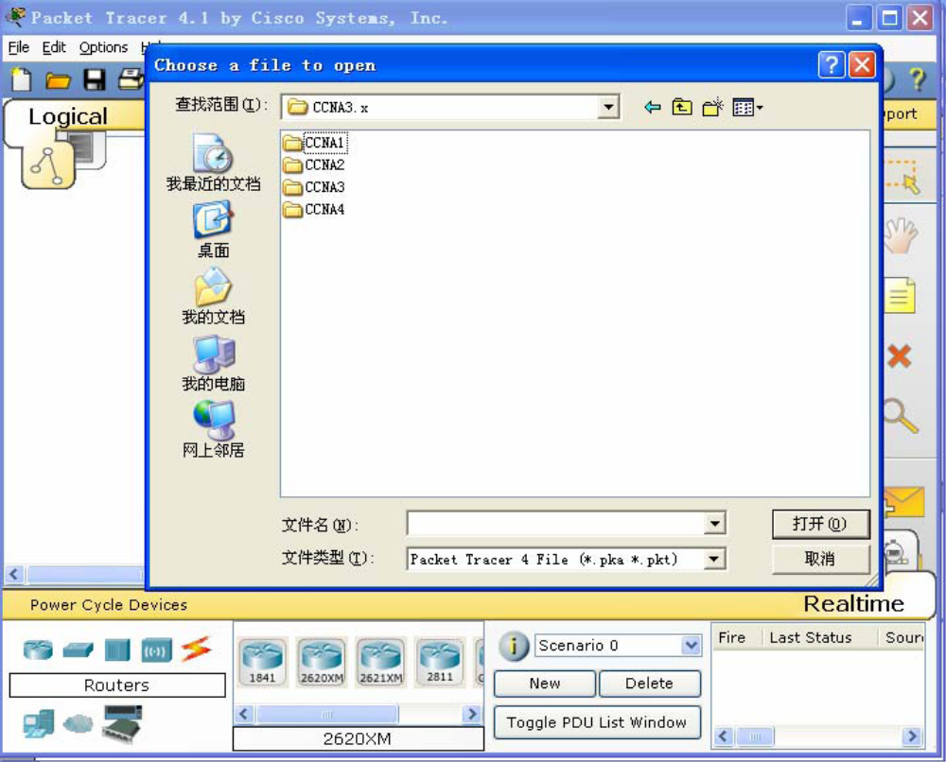
这里面的4个文件夹包括思科网络技术学院的四个学习的全部试验TOPO 。更好的是，不但给出了TOPO，还提出了需求，然后让你按需求配置，最后还可以给你评分。我们调出个简单的来做做吧 。
打开CCNA1里面的Troubleshooting_TroubleshootSwitched\ TroubleshootSwitched.pka，然后出现这个界面：
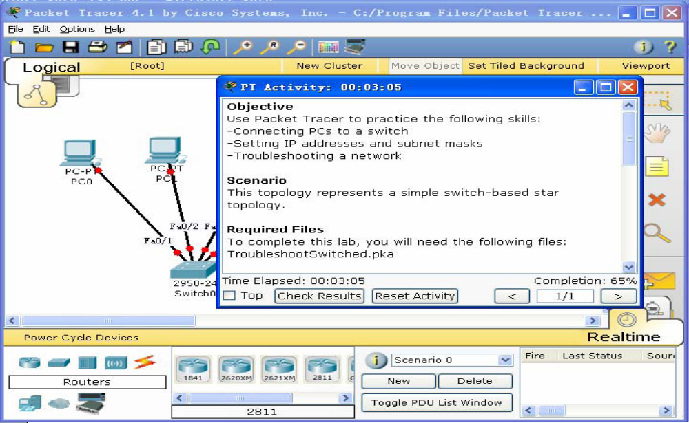
中间是TOPO文件配好的TOPO（并不是所有的都给了你TOPO）。新框框是对你提出了需求。就是让你把这个不完整的TOPO给配完整。仔细的阅读一下框框里的英文，有需求，考察内容，步骤，注意事项等。
这个例子主要是让你：
1．连接；
2．配置IP和MASK（掩码）；
3．Troubleshooting（排除故障）。
步骤：
Step 1
Using the Config tab, set the IP address and subnet mask for the PCs as follows:
PC0
172.16.65.1
255.255.192.0
PC1
172.16.65.2
255.255.192.0
PC2
172.16.65.3
255.255.192.0
PC3
172.16.65.3
255.255.192.0
Step 2
Verify that the network is working. All the link lights should be green if the connections are correct. If not, start troubleshooting the network.
如何配置呢？这里面的设备都是很人性化的，这一点我感觉思科做的最好了。点击TOPO里面的设备如R（路由器），SW（交换机），HOST（主机）等，就会有个面向化的图形。我先点了里面的PC0，出现：
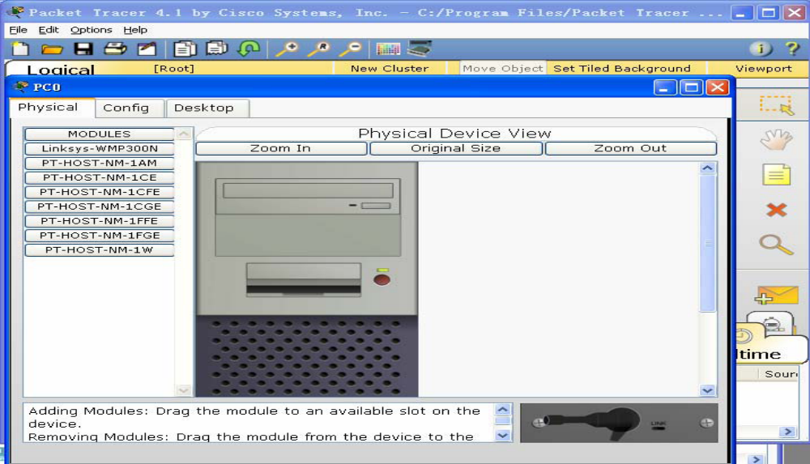
上面有3个标签
Physical左边出现的是各种模块，你可以往PC上面添加，不同的模块有不同的作用，这有无线设备，网卡等。注意：中间PC主机上的那个红点，也就是开关，开关上面还有个灯，灯亮是开着的，灯灭是关着的。你必须把主机关了才能在上面添加模块，并且关了之后，这个设备就是闲置着，很喜欢他这一点。其他的R（路由器），SW（交换机）设备也都是这样添加模块的。
Config里面主要是配置接口类型，修改主机名字的，看下图：
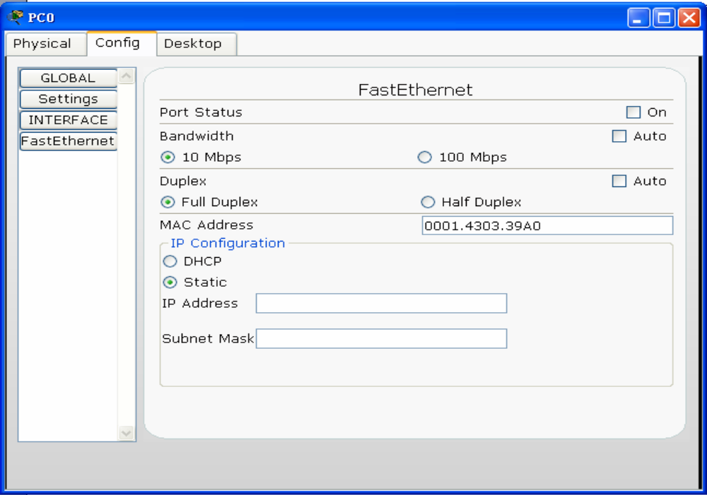
Desktop里面的内容是：
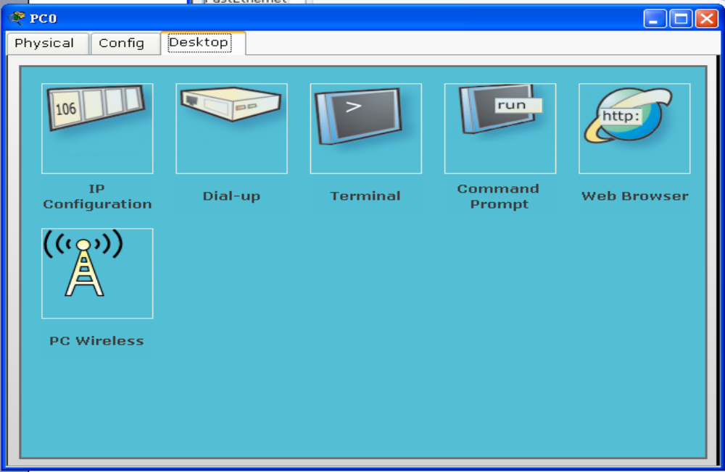
IP Configuration: 配置IP，MASK，GATE，DHCP
Dial-up: model
Terminal: console控制R，SW，超级终端
Command prompt: PC的MS-DOS界面
Web browser: IE浏览器界面
PC Wireless: 无线连接。
介绍到这里，我们开始配置这个试验。
首先，给4台PC配上IP /MASK（这个试验不要求GATE网关）。配的时候会提示你PC2、3的电源没打开，你先把电源打开，配好后发现就PC2、PC3上显示绿灯（通了），PC0、PC1是红的。仔细的检查，一定要仔细，主要是检查这几项：
connection type, power, port status, Ethernet speed and duplex settings.
这里我把结果说说吧。发现PC0的端口状态是OFF的，把这个打开（在Config里面）
接口设置成半双工，SW的F0/2端口是OFF的，把这个也打开。PC1的带宽和双工设置成自动的。SW的F0/2带宽和双工设置成自动的，然后这个才算是成功的完成了
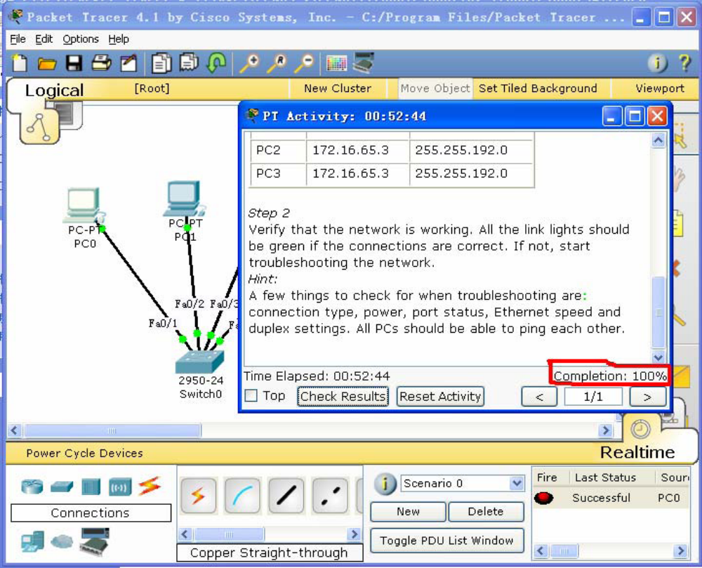

点击框下面的那个Check Results按钮出现了评分界面：
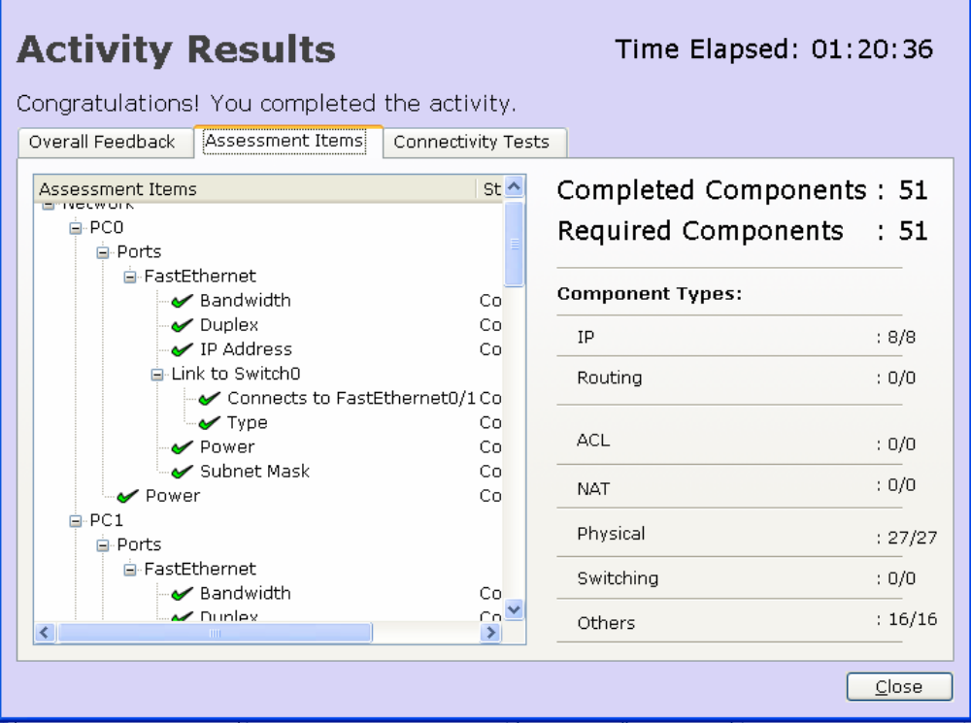

通过这个你可以知道，这个试验是考了哪些的知识点，如果你没考满分，你可以知道自己在哪方面还存在不足。
三、实验例子
下面，让我们自己做一个试验。首先知道TOPO（拓扑图），明白需求。就拿CCNA考试的ACL做试验例子吧。
先看看如下的拓扑图：

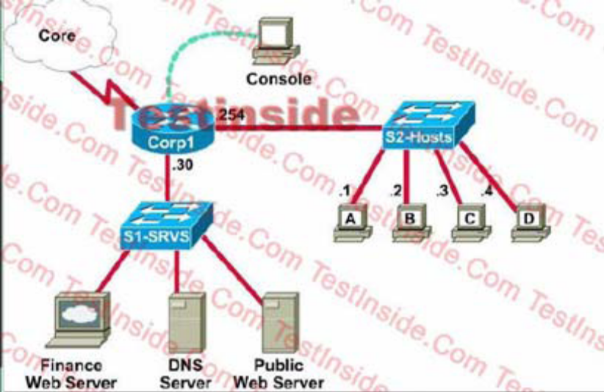
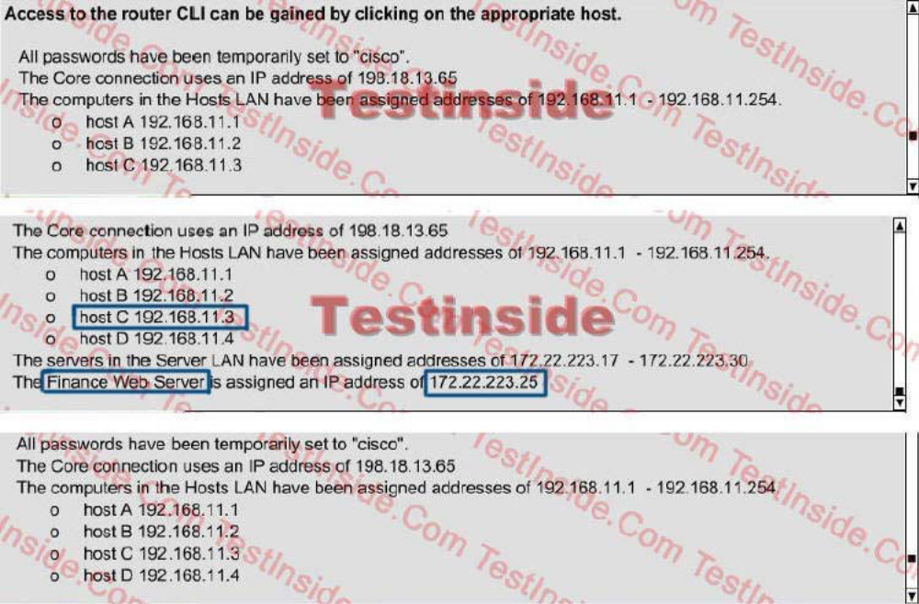

题目要求只允许主机C能访问Finace Web Server的Web服务，阻止局域网的其他主机访问此台服务器的Web服务，其他所有流量全部允许通过；在Corp1上建立一个由三条语句组成的列表完成以上需求。
下开始一步步地进行：
1．新建一个空白的界面；
2．把以上的TOPO在PT4.1上给做下来，先把设备拖到空白界面上，然后用线连接（注意用恰当的线）当然，刚做下来线路大部分都是红色的（不通）；
（我选用的是2811路由器，本身包含2个FE（快速以太）接口，我又给它增加了一个NM-4E模块，4个E接口。再强调下，添加接口需要关闭路由器。如果路由器有配置，先COPY RUNNING STA）。如下图：
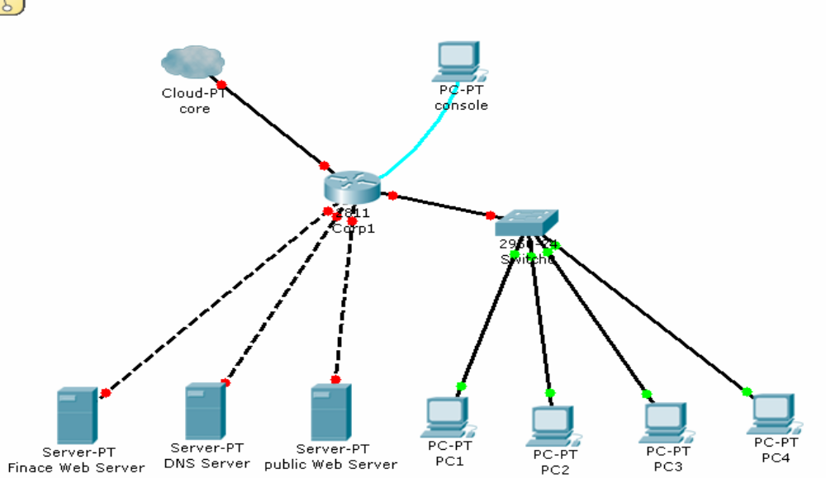
3．根据题上的已知条件配制所有设备的IP等信息；
4．那个DNS，Public，Cloud信息好象没说所以不管了。
在路由器的界面配置接口信息：
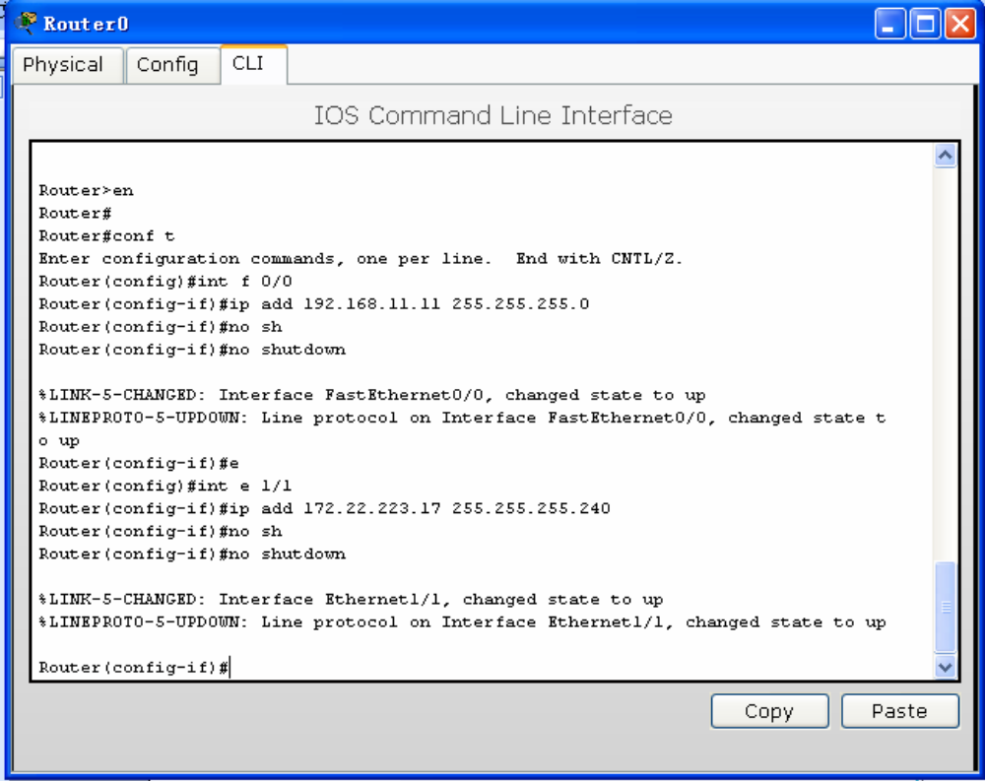
Router>en
Router#
Router#conf t
Enter configuration commands, one per line. End with CNTL/Z.
Router(config)#int f 0/0
Router(config-if)#ip add 192.168.11.11 255.255.255.0
Router(config-if)#no sh
Router(config-if)#no shutdown
%LINK-5-CHANGED: Interface FastEthernet0/0, changed state to up
%LINEPROTO-5-UPDOWN: Line protocol on Interface FastEthernet0/0, changed state to up
Router(config-if)#e
Router(config)#int e 1/1
Router(config-if)#ip add 172.22.223.17 255.255.255.240
Router(config-if)#no sh
Router(config-if)#no shutdown
PC1：192.168.11.1/24 GATE 192.168.11.11
PC2：192.168.11.2/24 GATE 192.168.11.11
PC3：192.168.11.3/24 GATE 192.168.11.11
PC4：192.168.11.4/24 GATE 192.168.11.11
Finace Web Server：172.22.223.25/28 GATE：172.22.223.17
看看这个图和上面的有什么区别，只是在PC1~4上配了IP/MASK/GATE。
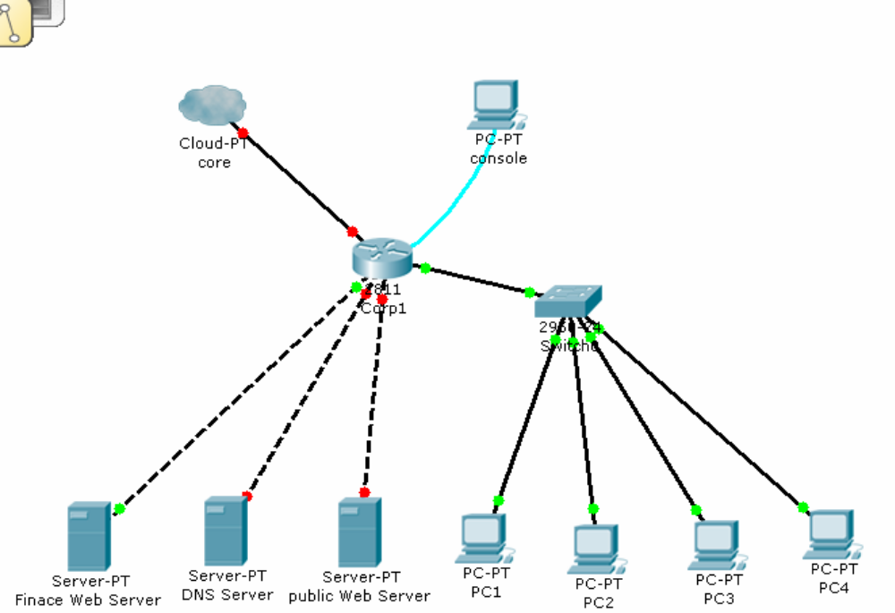
要求：在 Corp1 上建立一个由三条语句组成的列表完成以上需求。
好了，我们开始在上面的那个PC上（console）对路由器进行配置，点这个PC进入：

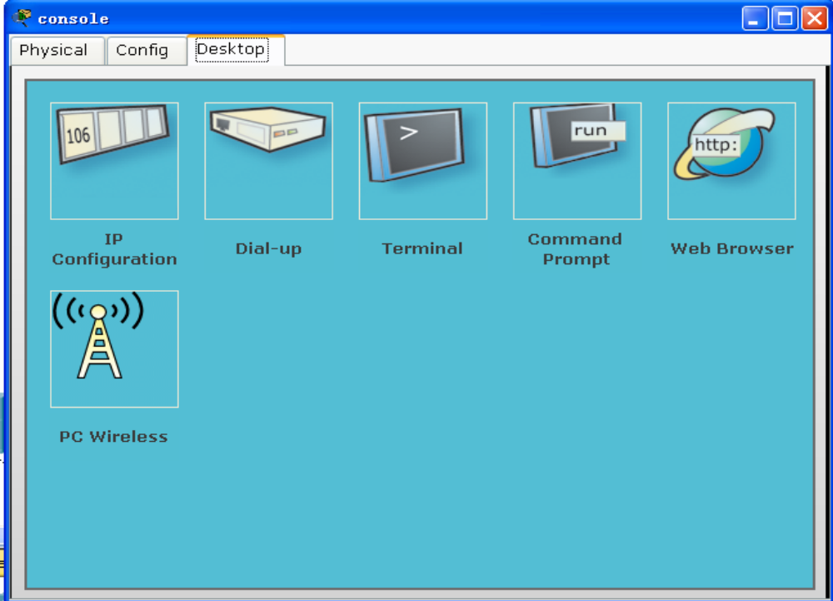
点Terminal进入超级终端（这个和在路由器上配制一样的）。
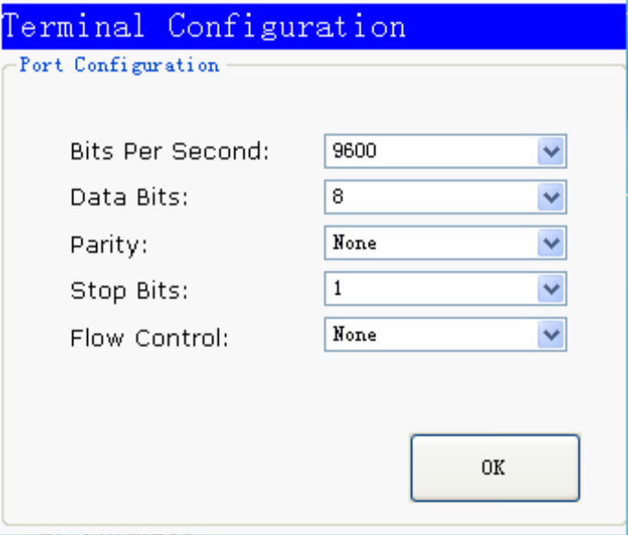

按照默认直接点OK，然后的超级终端界面和直接在路由器上配置的截面是一样的。
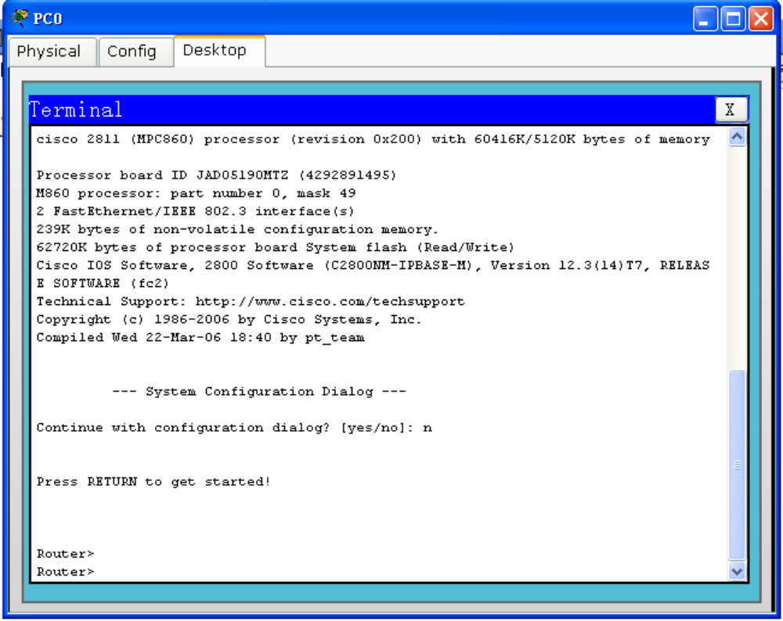
好了，现在试验环境已经出来了。然后就是配需求了。只允许主机C能访问Finace Web Server的Web服务，阻止局域网的其他主机访问此台服务器的Web服务，其他所有流量全部允许通过；
Router>
Router>en
Router#conf t
Enter configuration commands, one per line. End with CNTL/Z.
Router(config)#access-list 101 p tcp host 192.168.11.3 host 172.22.223.25 eq 80
Router(config)#access-list 101 d tcp any any eq 80
Router(config)#access-list 101 p ip any any
Router(config)#int e 1/1
Router(config-if)#ip access-group 101 out
Router(config-if)#end
最后测试下：
点击PC3 出现
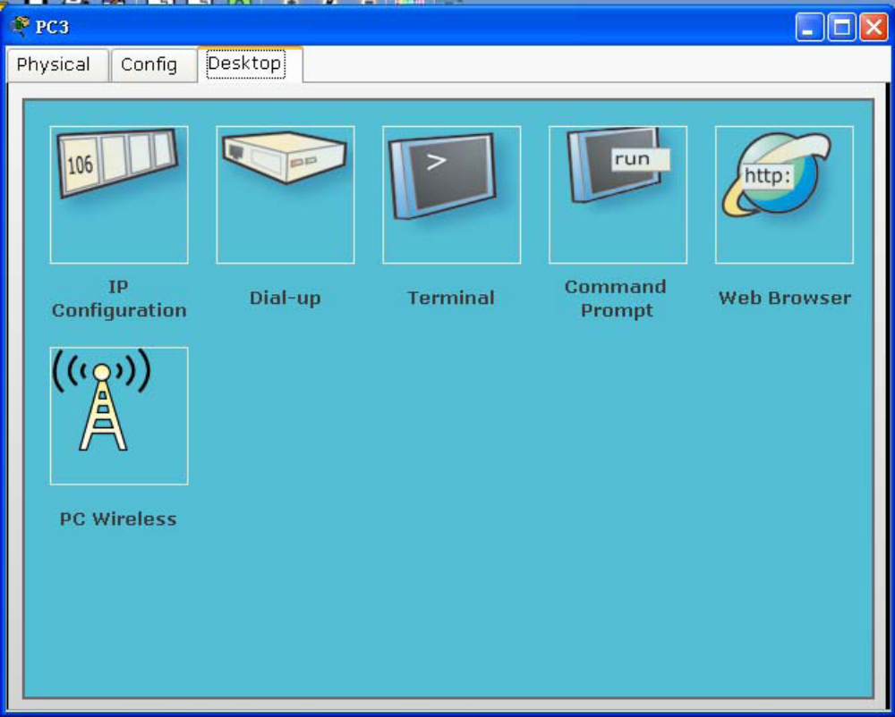
然后我们点击那个Web Browser ，把172.22.223.25地址输进地址栏会发现，我们成功了。
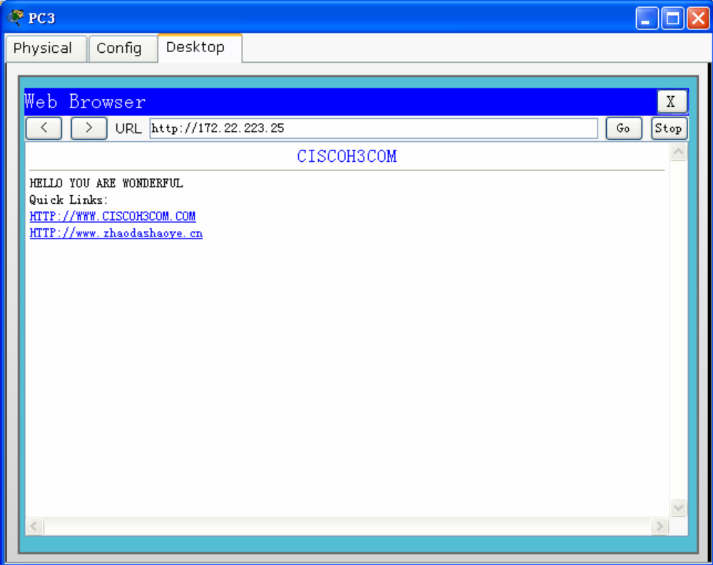
用其他的PC会出现不能连接的说明，下面是PC1的测试：
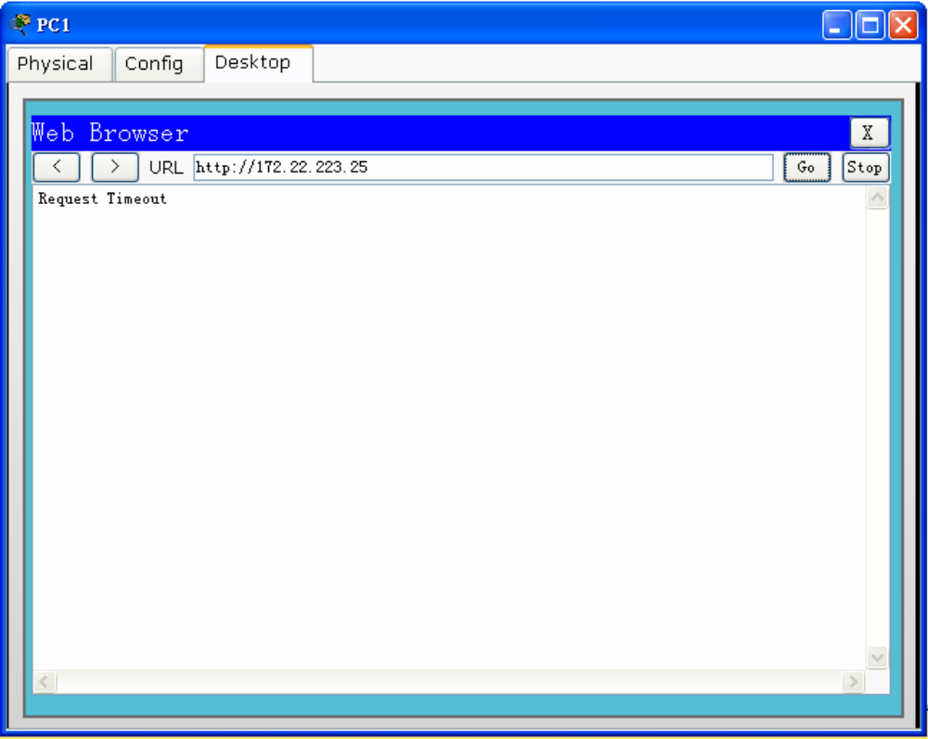
下面的例子是某一个VLAN（虚拟局域网）的TOPO。
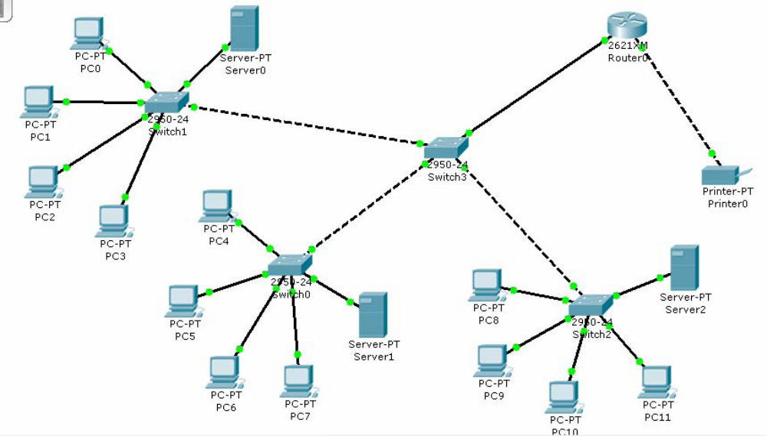
更多功能有待大家可以进一步去发现。

